Министерство образования Республики Беларусь

Учреждение образования

БЕЛОРУССКИЙ ГОСУДАРСТВЕННЫЙ УНИВЕРСИТЕТ

ИНФОРМАТИКИ И РАДИОЭЛЕКТРОНИКИ

Факультет информационных технологий и управления

Кафедра информационных технологий автоматизированных систем

Отчет

по лабораторной работе №2

**МНОГОМЕРНЫЕ РАСПРЕДЕЛЕНИЯ ТЕОРИИ ВЕРОЯТНОСТЕЙ МАТЕМАТИЧЕСКИЕ СТАТИСТИКИ**

Выполнили: Проверил:

ст. гр. 820603 Ярмолик В.И.

Дрозд В. А.

Ермаков Т.А.

Минск, 2021

# Цель работы

Изучение многомерных распределений теории вероятностей и математической статистики.

Исследование многомерных распределений теории вероятностей и математической статистики с помощью средств *MATLAB*.

# Теоретические сведения

Приведем некоторые формулы и функции системы *MATLAB*, которые использовались в данной лабораторной работе.

Плотность вероятности двухмерного нормального распределения имеет вид

|  |  |
| --- | --- |
| $$f_{}\left(x_{1},x_{2}\right)= \frac{1}{2{}_{1}{}_{2 }\sqrt{1-r_{1,2}^{2}}}exp⁡(-\frac{1}{2}(x_{1},x_{2}))$$ | (1) |

Функция регрессии ${}_{2}$ на ${}_{1}$ для двухмерного нормального распределения определяется выражением

|  |  |
| --- | --- |
| $$x_{2}=a_{2}+r_{1,2}\frac{{}_{2 }}{{}_{1 }}(x_{1}-a_{1})$$ | (2) |
|  |  |

Функция регрессии ${}_{1}$ на ${}_{2}$ для двухмерного нормального распределения определяется выражением

|  |  |
| --- | --- |
| $$x_{1}=a_{1}+r_{1,2}\frac{{}_{1 }}{{}_{2 }}(x_{2}-a_{2})$$ | (3) |

Площадь эллипса рассеяния имеет вид

|  |  |
| --- | --- |
|  | (4) |

Плотность вероятности равномерного распределения в гиперпрямоугольнике $\left(a_{1},b_{1}\right)×⋯×\left(a_{m},b_{m}\right) U_{m}(\left(a_{1},b_{1}\right),⋯,(a_{m},b_{m}))$ имеет вид

|  |  |
| --- | --- |
| $$f_{}\left(\overline{x}\right)= \left\{\begin{aligned}\prod_{i=1}^{m}{\frac{1}{(b_{i}-a_{i})}, { a}_{i}≤∀b_{i},{ a}_{i}<b_{i} } \\ 0, \left(∃x_{i}\right)x_{i} >b_{i}, { x}_{i}<a_{i}\end{aligned}\right.$$ | (5) |

Приведем средства *MATLAB* для изучения многомерных распределений:

*[X, Y] = meshgrid (x, y)* – преобразование области, заданной векторами *x* и *y*, в двухмерные массивы *X* и *Y*, которые могут быть использованы для вычисления значений функции двух переменных и построения трехмерных графиков.

*contour (x, y, z, n)* – построение контурного графика по данным матрицы *z* с указанием спецификаций для *x* и *y* с заданием *n* линий равного уровня.

Команда *plot3(…)* строит изображение трехмерных поверхностей.

*mesh (X, Y, Z, C)* – выводит в графическое окно сетчатую поверхность с цветами узлов поверхности, заданных массивом *С*.

Команда *hold on*обеспечивает продолжение вывода графиков в текущее окно графики, что позволяет добавлять последующие графики к уже существующему, а команда *hold off*отменяет режим продолжения графических построений.

# Порядок выполнения работы

В системе *MATLAB* выведем графики поверхностей и линии равных уровней плотностей вероятности двухмерных распределений (при *m* = 2) и исследуем их зависимость от параметров распределений.

Для расчета плотности вероятности воспользуемся формулой (1).

*a1=4; a2=2;*

*[x1,x2]=meshgrid(-10:0.5:10,-10:0.5:10);*

*R=[9 2;3 4];*

*r12=R(1,2)/sqrt(R(1,1)*R(2,2));*

*sigma1=sqrt(R(1,1)); sigma2=sqrt(R(2,2));*

*nx1=length(x1); nx2=length(x2);*

*for i=1:nx1*

*for j=1:nx2*

*f(i,j)=((1/(1-r12^2))*((x1(i,j)-a1)^2/sigma1^2-2*r12*(x1(i,j)-a1)*(x2(i,j)-a2)/(sigma1*sigma2)+(x2(i,j)-a2)^2/sigma2^2));*

*dens(i,j)=1/(2*pi*sigma1*sigma2*sqrt(1-r12^2))*exp(-1/2*f(i,j));*

*end*

*end*

*mesh(x1,x2,dens);*

*grid on*

Результат выполнения программы приведен на рисунке 1.

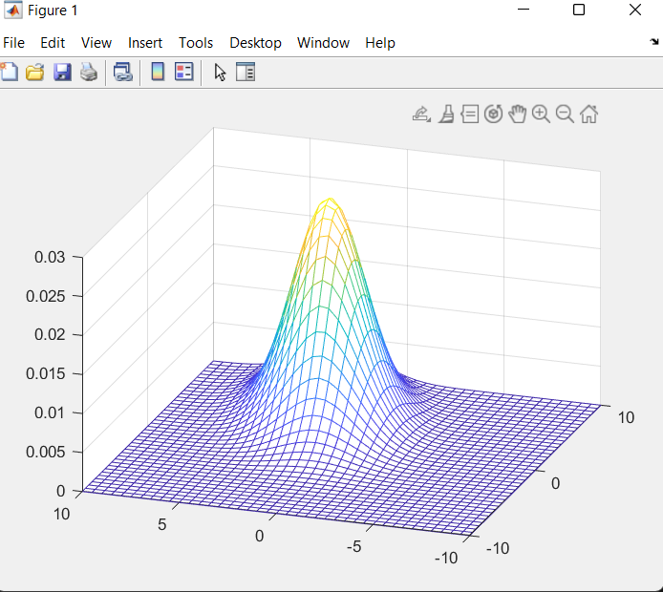

Рисунок 1 – График плотности вероятности двухмерного нормального распределения

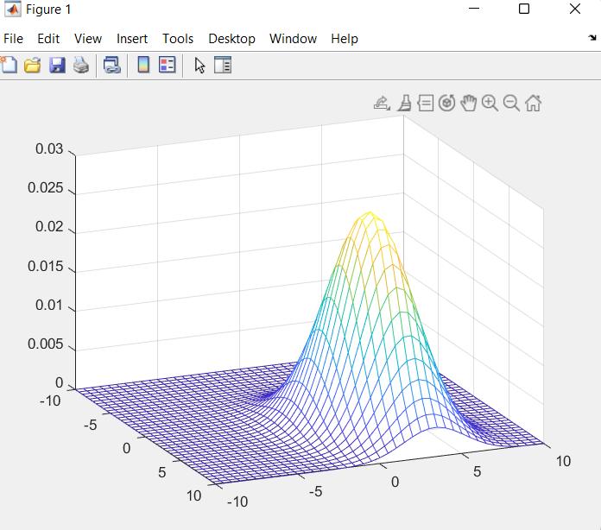

Рисунок 1.1 – График плотности вероятности двухмерного нормального распределения с обратной стороны

Используя формулы (2), (3), (4), выведем в одно графическое окно эллипс рассеяния и две функции регрессии.

*a1=2; a2=3;*

*x1=-30:0.5:30; x2=-30:0.5:30;*

*r12=0.3;*

*sigma1=1; sigma2=0.8;*

*s=4*pi*sqrt(sigma1^2*sigma2^2-r12^2*sigma1^2*sigma2^2);*

*nx1=length(x1); nx2=length(x2);*

*for i=1:nx1*

*for j=1:nx2*

*f(i,j)=((1/(1-r12^2))*((x1(i)-a1)^2/sigma1^2-2*r12*(x1(i)-a1)*(x2(j)-a2)/(sigma1*sigma2)+(x2(j)-a2)^2/sigma2^2));*

*end*

*end*

*contour(x1,x2,f,1)*

*grid on*

*hold on*

*r2=a2+(r12*sigma2/sigma1)*(x1-a1);*

*r1=a1+(r12*sigma1/sigma2)*(x2-a2);*

*plot(x2,r1,r2,x1)*

*hold off*

Результат выполнения программы приведен на рисунке 2.

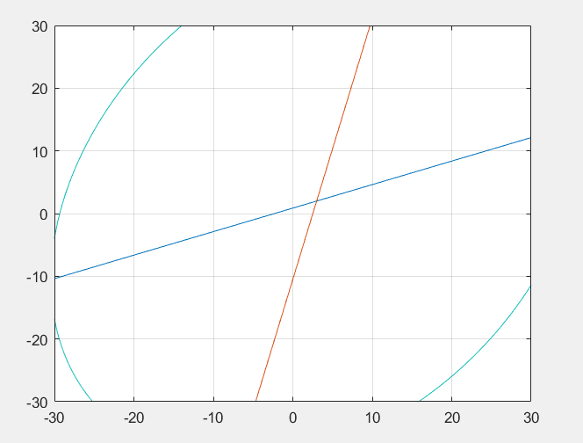

Рисунок 2 – Линии равных уровней плотностей вероятностей и линии регрессии при *r* = 0.3

Исследуем зависимость формы и площади эллипса рассеяния от коэффициента корреляции. Изменим значение коэффициента корреляции на *r*  = 0 и *r* = −0.3.

Результат выполнения программ показан на рисунках 3 и 4 соответственно.

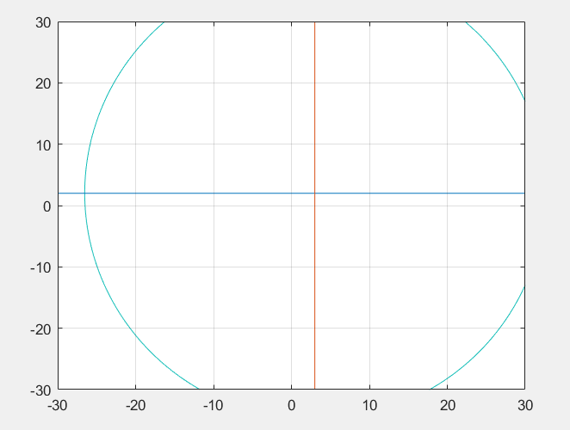

Рисунок 3 – Линии равных уровней плотностей вероятностей и линии регрессии при *r* = 0

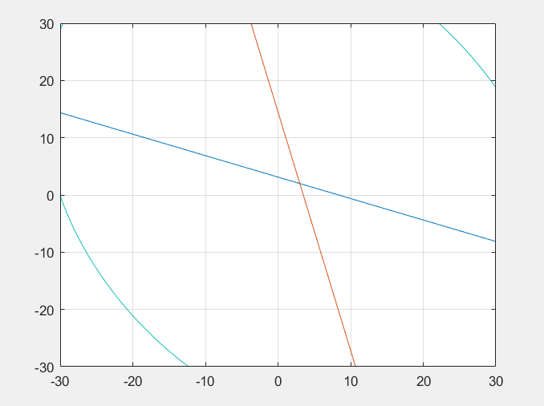

Рисунок 4 – Линии равных уровней плотностей вероятностей и линии регрессии при *r* = −0.3

Изобразим график плотности вероятности равномерного распределения в гиперпрямоугольнике. Для этого воспользуемся формулой (5).

*b1=4; b2=5;*

*a1=2; a2=2;*

*[x1,x2]=meshgrid(0:0.2:10,0:0.2:10);*

*nx1=length(x1); nx2=length(x2);*

*for i=1:nx1*

*for j=1:nx2*

*if ((x1(i,j)<b1)&& (x1(i,j)>a1)&& (x2(i,j)<b2) && (x2(i,j)>a2)&& (a1<b1) && (a2<b2))*

*f(i,j)=(1/(b1-a1))*1/(b2-a2);*

*else*

*f(i,j)=0;*

*end*

*end*

*end*

*figure*

*mesh(x1,x2,f);*

*figure*

*contour(x1,x2,f,1);*

Результат выполнения программы приведен на рисунке 5 и 6.

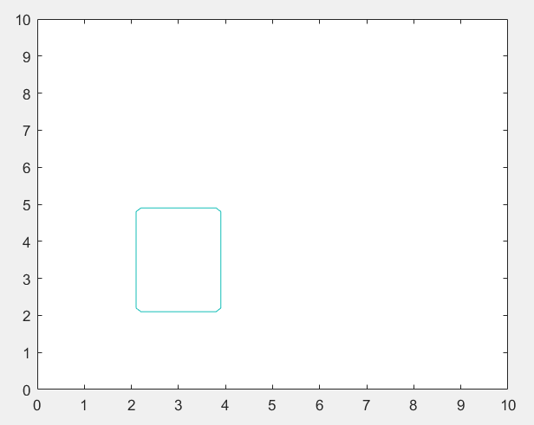

Рисунок 5 – Контурный график плотности вероятности равномерного распределения в гиперпрямоугольнике при $a_{1}=2, b_{1}=4,a_{2}=2, b_{2}=5$

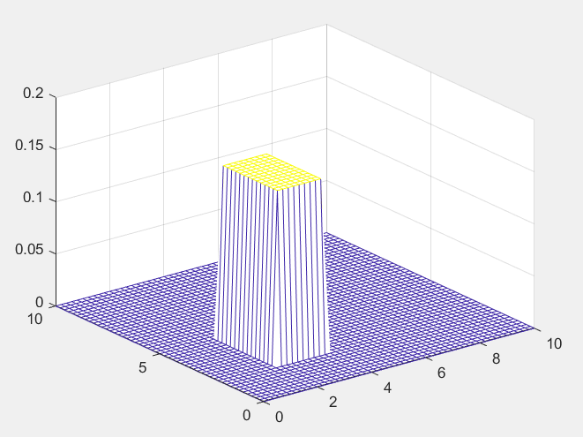

Рисунок 6 – График плотности вероятности равномерного распределения в гиперпрямоугольнике при $a_{1}=2, b_{1}=4,a_{2}=2, b_{2}=5$

Изменим значения $a_{1}=3, b_{1}=9$. В результате выполнения программы получим графики, проиллюстрированные на рисунках 7 и 8.

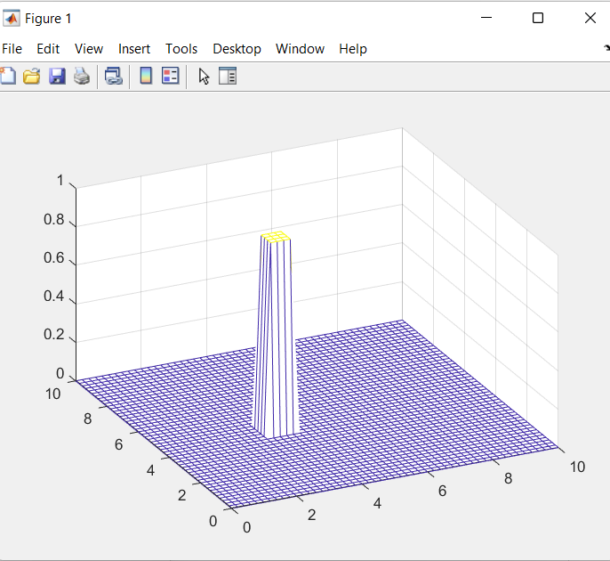

Рисунок 7 – Контурный график плотности вероятности равномерного распределения в гиперпрямоугольнике при $a_{1}=3, a_{2}=4$

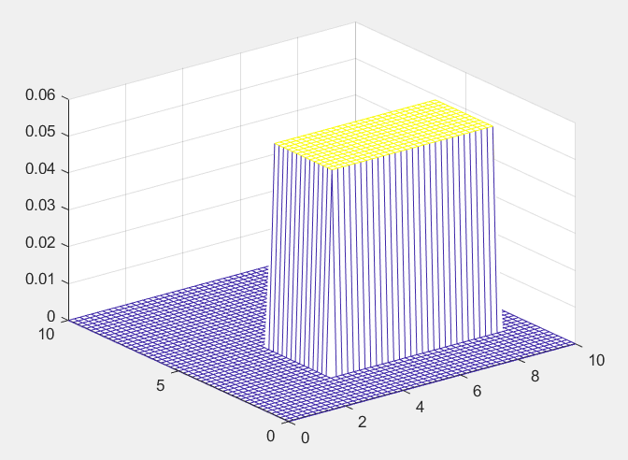

Рисунок 6 – График плотности вероятности равномерного распределения в гиперпрямоугольнике при $a_{1}=3, b_{1}=9$

При изменении значения $a_{2}=4, b_{2}=9,$ получим результат, представленный на рисунках 9 и 10.

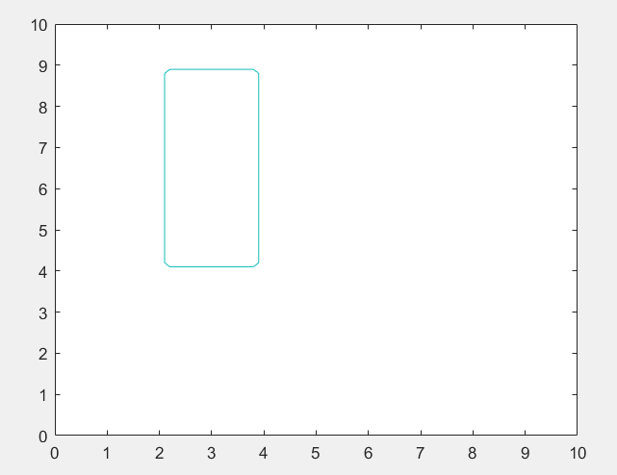

Рисунок 9 – Контурный график плотности вероятности равномерного распределения в гиперпрямоугольнике при $a_{2}=4, b_{2}=9$

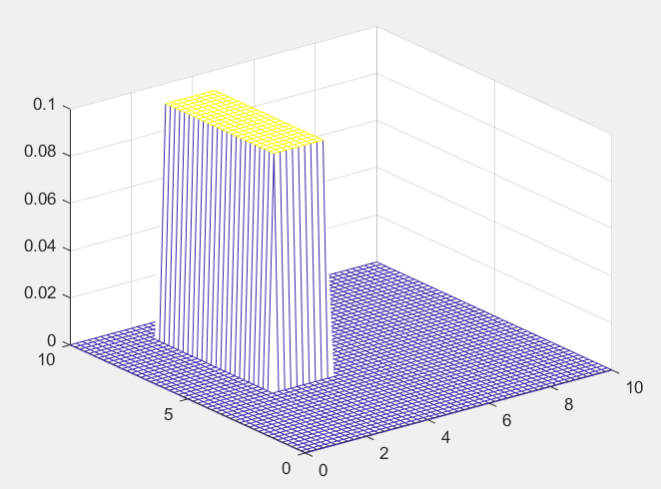

Рисунок 10 – График плотности вероятности равномерного распределения в гиперпрямоугольнике при $a_{2}=4, b_{2}=9$

# Выводы

Построили графики поверхностей и линии равных уровней плотностей вероятности для каждого из предложенных распределений и исследовали их зависимость от параметров распределений. Для нормального распределения вывели эллипс рассеивания и две функции регрессии. Написали функцию для расчета значений функции плотности вероятности для выбранных распределений и построили соответствующие графики. Исследовали зависимость формы и площади эллипса рассеяния от коэффициента корреляции при заданных дисперсиях компонент случайного вектора, а также взаимное расположение функций регрессии и осей эллипса рассеяния.